1. OzzBJETIVO:

Fijar el procedimiento para la selección y compra de los elementos de protección personal utilizados en la entidad y establecidos en la matriz de EPP.

2. ALCANCE

Personal que labora, sin importar la modalidad de contratación, a favor de la entidad.

3. RESPONSABLES:

El encargado del proceso de compras será el encargado de realizar las cotizaciones y generar la autorización de compra de los elementos de protección personal y el Director(a) de Gestión Administrativa será el encargado de describir los requisitos de compra según las funciones específicas de seguridad para los cuales son requeridos.

El Director(a) de Gestión Administrativa será el responsable de entregar los EPP a los funcionarios que lo requieren y de verificar periódicamente su uso adecuado.

Los funcionarios a los que se les entregan serán los encargados de utilizarlos y de comunicar oportunamente su necesidad de reposición o cualquier novedad que estos presenten.

4. MARCO LEGAL

Dentro de la normatividad colombiana que hace referencia a la dotación y uso de elementos de protección personal en el mundo del trabajo se encuentran las siguientes:

- Ley 9 (enero 24/1979): Donde se disponen las normas para preservar, conservar y mejorar la salud de los individuos en sus ocupaciones.

- ART 122: Todos los empleadores están obligados a proporcionar a cada trabajador, sin costo para éste, elementos de protección personal en cantidad y calidad acordes con los riesgos reales o potenciales existentes en los lugares de trabajo.
- ART 123: Los equipos de protección personal deberán ajustar a las normas oficiales y demás regulaciones técnicas y de seguridad apropiadas por el gobierno.
- ART 124: El ministerio de salud reglamentará la dotación, el uso y la conservación de los equipos de protección personal.
- Resolución 1016 (marzo 31/1989): La cual reglamenta la organización, funcionamiento y forma los programas de salud ocupacional que deben desarrollar los patronos o empleadores del país.

- ART 11 (numeral 13): Analizar las características técnicas de diseño y calidad de los equipos de protección personal, que suministren a los trabajadores, de acuerdo con las especificaciones de los fabricantes o autoridades competentes, para establecer procedimientos y selección, dotación, uso, mantenimiento y reposición.

- ART 176: En todos los establecimientos de trabajo en donde los trabajadores estén expuestos a riesgos físicos, mecánicos, químicos, biológicos etc.; los patronos suministrarán los equipos de protección adecuados según la naturaleza del riesgo, que reúnan condiciones de seguridad y eficiencia para el usuario.

- ART 177: En orden a la protección personal de los trabajadores, los patronos estarán obligados a suministrar a estos los equipos de protección personal, de acuerdo con la siguiente clasificación:

- Para la protección de la cabeza
- Para la protección del rostro y de ojos
- Para la protección del sistema respiratorio
- Para la protección de manos y brazos
- Para la protección de pies y piernas
- Para la protección del tronco

- ART 178 al 201 Donde se dan las especificaciones de cada uno de los elementos de protección personal.
- Decreto 1072 de 2015. Artículo 2.2.4.6.27. Adquisiciones. El empleador debe establecer y mantener un procedimiento con el fin de garantizar que se identifiquen y evalúen en las especificaciones relativas a las compras o adquisiciones de productos y servicios, las disposiciones relacionadas con el cumplimiento del Sistema de Gestión de la Seguridad y Salud en el Trabajo SG-SST por parte de la empresa.
- Circular Unificada (22/04/2004):
Literal A, numeral 6: los empleadores están obligados a suministrar a sus trabajadores elementos de protección personal, cuya fabricación, resistencia y duración estén sujetos a las normas de calidad para garantizar la seguridad personal de los trabajadores en los puestos o centros de trabajo que lo requieran.
La Administradora de Riesgos laborales asesorará a los empleadores, sin ningún costo y sin influir en la compra, sobre la selección y utilización de los elementos de protección personal, teniendo en cuenta la actividad, los requerimientos o especificaciones de la matriz de EPP, la exposición a factores de riesgo y necesidades de los mismos.
- Código Sustantivo de Trabajo:

- Artículo 57, numeral 2 (obligaciones del empleador): Procurar a los trabajadores locales apropiados y elementos adecuados de protección contra los accidentes y enfermedades laborales en forma que se garanticen razonablemente la seguridad y la salud.
- Artículo 58, numeral 7 (obligaciones del trabajador): Observar con suma diligencia y cuidado las instrucciones y órdenes preventivas de accidentes de trabajo y enfermedades laborales.

5. DEFINICIONES:
Elemento de Protección personal: Son aquellos elementos que son utilizados por los trabajadores con el fin de brindarles protección y/o minimizar los posibles efectos de accidentes de trabajo y enfermedad laboral durante el desarrollo de sus labores.

6. ESPECIFICACIONES DE LOS ELEMENTOS DE PROTECCIÓN PERSONAL
Para la selección, cotización y compra de los elementos de protección personal, se deberá tener en consideración la matriz de EPP de la entidad, en dicha matriz se establecen criterios de selección del elemento a comprar, tales como Nombre, Referencia, Marca, Material, Vida útil, Imagen de referencia.

El encargado o responsable de realizar el proceso de selección y compra de los EPP’s, deberá seguir los lineamientos establecidos en la matriz de EPP, con el propósito de tomar como referencia los productos utilizados en la protección y seguridad de los colaboradores que se exponen directamente a factores de riesgo.

- ACTUALIZACIONES
FECHA | VERSIÓN | ACTUALIZACIÓN EFECTUADA
30/11/2015 | 00 | Creación del documento
04/01/2016 | 01 | Se actualiza el documento cambiando el nombre del Cargo de Coordinador de CCS por Director(a) de Gestión Administrativa.
02/01/2018 | 02 | Se actualiza documento en el cambio de logo institucional
05/06/2018 | 03 | Se agrega el ítem 6. ESPECIFICACIONES DE LOS ELEMENTOS DE PROTECCIÓN PERSONAL, incluyendo los criterios de selección y compra de EPP con la matriz de Elementos de Protección Personal de la entidad.  Se actualiza documento agregando en el ítem 4. Marco legal, el Decreto 1072 de 2015. Artículo 2.2.4.6.27. Adquisiciones.
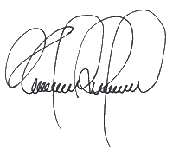
Elaboró | Revisó | Aprobó
  Auxiliar de SG-SST y SGC |   Directora de Gestión Administrativa | Presidente Ejecutivo

MATRIZ DE ELEMENTOS DE PROTECCIÓN PERSONAL DE LA CCM
(ANEXO 1)

NOMBRE | REFERENCIA | MARCA | MATERIAL | VIDA ÚTIL | IMÁGEN
Bata Antifluido | Sin especificar | DEANK UNIFORMS | Tela anti fluido y anti alergénico | 3 Años | 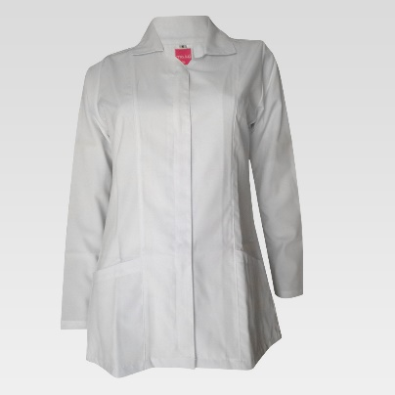
Tapabocas | NIOSH N95  Ref. 9105 | 3M | Hipo alergénico / Inoloro | Uso diario (desechable) | 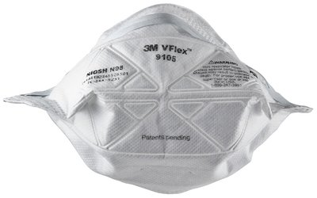
Gorro Desechable Tipo Oruga | Sin especificar | HOUSE | Polipropileno no tejido, no estéril | Uso diario (desechable) | 
Guantes de Nitrilo | NBR 92-500 | TOUCHNTUFF | Nitrilo no estéril | Uso diario (desechable) | 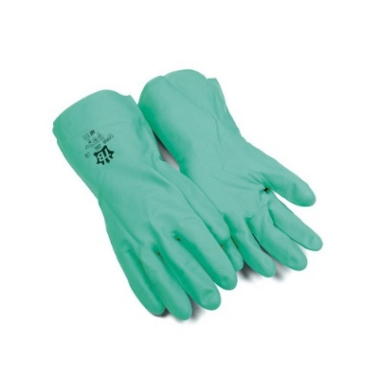
Gafas Protectoras | REF. 11880518-1 | ZUBIOLA | Policarbonato Claro | 6 Meses | 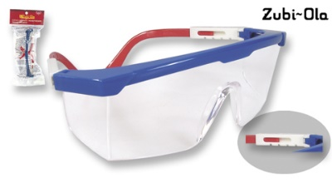
Guante Baja Ollas | Sin especificar | Sin especificar | Silicona recubierto acolchado en algodón | 1 Año | 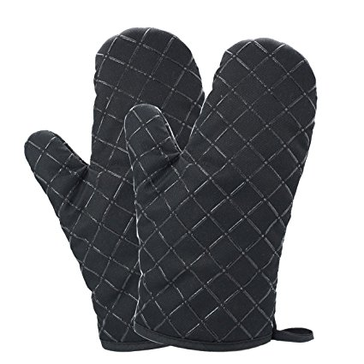
Guante de Caucho Antialérgico | Guante cb.25 | Eterna | Calibre 25 Antialérgico Antibacterial en Silicona | 2 Años | 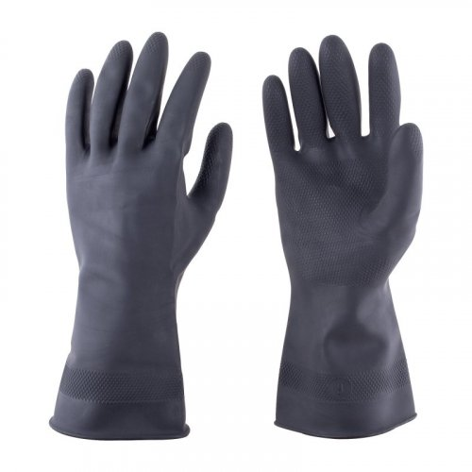
Delantal Antifluidos | Sin especificar | Sin especificar | En PVC con protección antifluidos Unicolor | 2 Años | 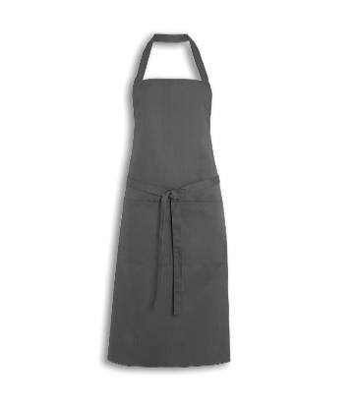
Zapatos Antideslizantes | Sin especificar | Oxford | Cuero con suela antideslizante y plantilla acolchada | 1 Año | 